任务申请部门 | 服务运营部 |  | 申请人 |  | 张燕燕
任务提出时间 | 2019年4月11日 |  | 要求完成时间 |  | 2019年4月12日
客户姓名/职务 | 陕西省环境保护执法局 |  | 联系电话 |  | 02985503290
费用归属 | 陕西省省级重点污染源自动监控平台运营维护管理项目 |  | 合同名称 |  | 陕西省省级重点污染源自动监控平台运营维护管理项目FA17C20（X）（2019.1.1-2019.12.31）
任务名称 | 汉中市重点污染源企业桑得汉中洋县水务有限公司监控点位停运记录录入错误
工作要求 | 陕西省汉中市重点污染源监控企业桑得汉中洋县水务有限公司出水排口，在时段2019年3月31日01:00至2019年4月11日8:26因停运录入错误，现在申请删除地市、省上和国家该企业这个时段的停运记录，并判断数据状态，重新计算该时段的有效传输率。  - 企业名称：桑得汉中洋县水务有限公司  - 企业pscode: 610700000053  - 监控点名称：排口  - outputcode：1  - 停运时段：2019年3月31日01:00至2019年4月11日8:26  - 汉中市重点污染源监控平台系统：http://10.61.128.219:8080/jointframe/app  账号：hztest 密码：111111  - 陕西省重点污染源监控凭条系统：http://10.61.0.212:8080/jointframe/app  账号：sxstest 密码：1236912369  - 相关截图如下：  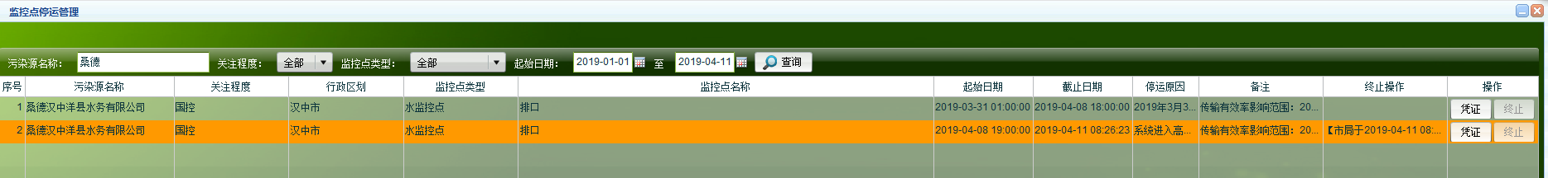  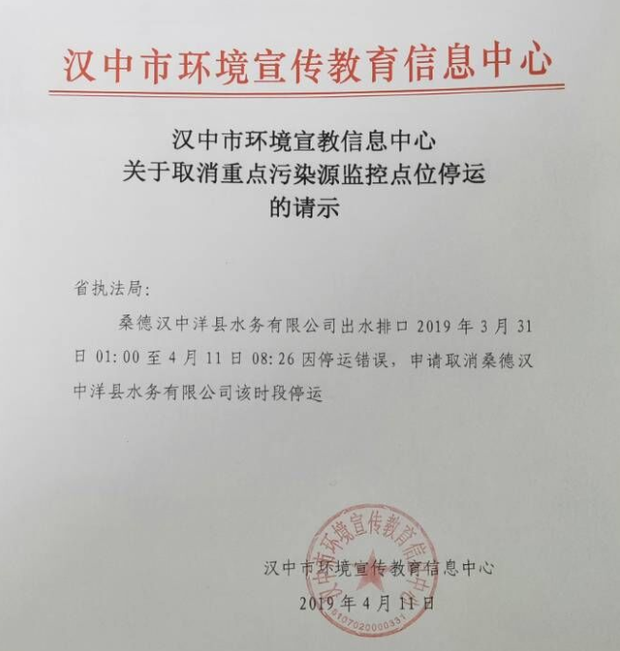  详细IP地址见特殊情况说明。  申请部门负责人审批：
实施部门  审批 | 签名/时间：
实施人 | 责 | 工作量 |  |  |  | 完成时间 | 年 月 日
完成情况确认 | 实施部门确认： 申请人确认：
满意度评价 | □优秀（5分）□满意（4分）□一般（3分）□较差（2分）□很差（1分）  若任务单实施过程优秀、较差或很差，请给出原因：  签名/时间：
特殊情况说明：

地区名称 | IP地址 | 服务器类型 | 用户名 | 密码 | sa密码
陕西省厅 | 10.61.0.212 | 应用服务器 | administrator | jointsky_2012 | 123.com
陕西省厅 | 10.61.0.214 | 数据库服务器 | administrator | 021600ab? | 123.com
陕西省厅 | 10.61.0.215:50001 | 交换服务器 | administrator | jointsky_2012 | 123.com
陕西省厅 | 10.61.0.214 | 通讯服务器 | administrator | 021600ab? | 123.com
汉中 | 10.61.128.219 | 应用服务器 | Administrator | jointsky_2012 | 123.com
汉中 | 10.61.128.215 | 数据库服务器 | Administrator | jointsky_2012 | 123.com
汉中 | 10.61.128.217 | 交换服务器 | Administrator | jointsky_2012 | 123.com
汉中 | 10.61.128.217 | 通讯服务器 | Administrator | jointsky_2012 | 123.com

